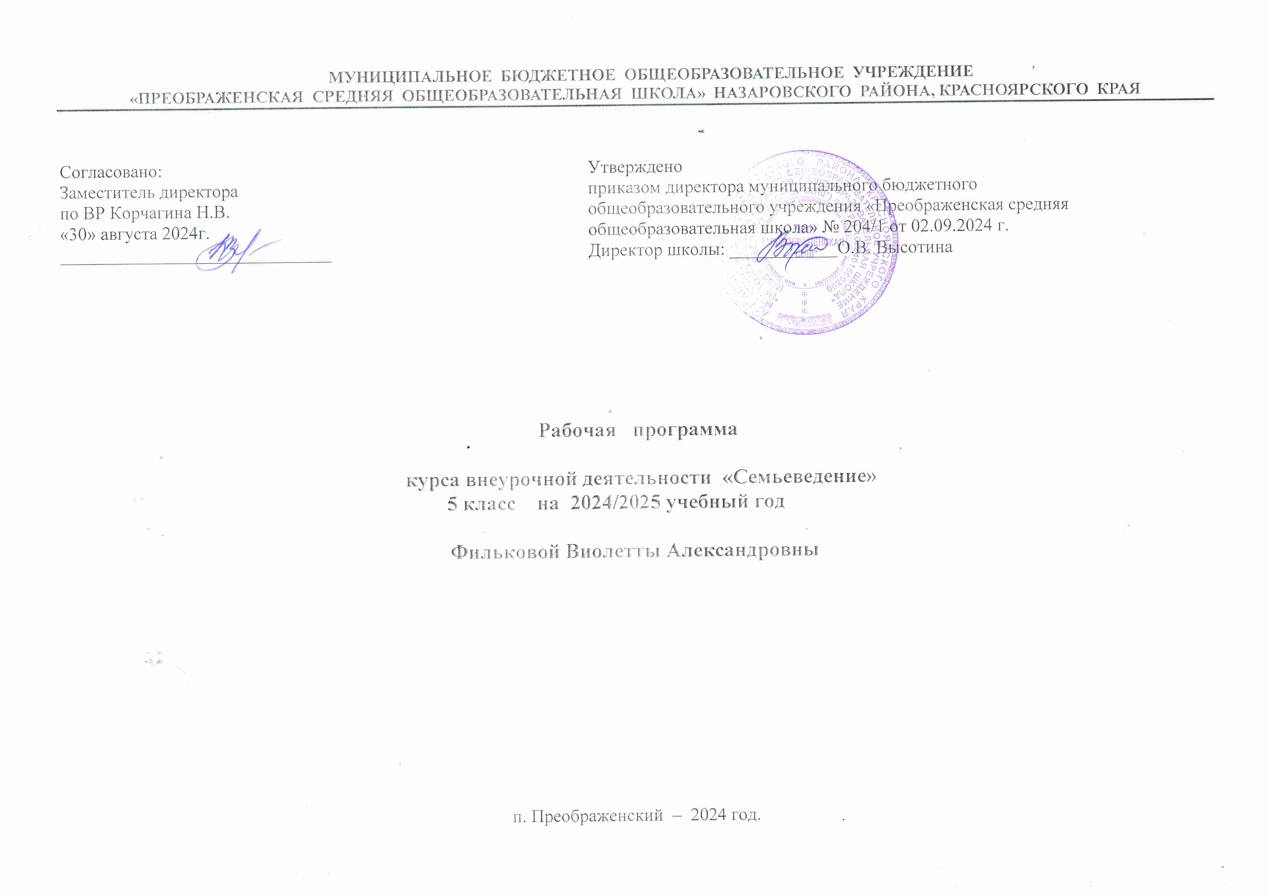

ТЕМАТИЧЕСКОЕ ПЛАНИРОВАНИЕ

№  п/п | Наименование  разделов и тем курса внеурочной деятельности | Количество часов | Программное содержание | Форма работы / характеристика деятельности обучающихся
Раздел 1. «Человек, семья, общество…»
1.1 | Как и для чего создается семья? | 1 | Семья в различные исторические эпохи – от древности до современности: мотивы создания семьи и вступления в брак. Семья и духовно-нравственные ценности. Выбор спутника жизни. Особенности брачно-семейных отношений. Изменение ролей мужчины, женщины и детей в семье.  Семья и брак в современном обществе | Беседа на основе презентации «Семья в различные исторические эпохи». Анализ репродукций картин известных художников, посвященных семье в разные исторические эпохи.  Создание плаката «Современная семья». Дискуссия на тему «Выбор спутника жизни»
1.2 | Семья как ценность для ребенка | 1 | Крепкая семья, основанная на любви, как основа для формирования у ребенка чувства безопасности и ощущения счастья. Важность для ребенка материальной и психологической поддержки со стороны родителей. Семья как среда формирования личности ребенка, его | Беседа и создание схемы «Значение семьи в жизни человека».  Анализ предложенных ситуаций, показывающих влияние семьи на жизнь подростка

 |  |  | духовно-нравственного становления, интеллектуального роста, профессионального и социального самоопределения
 |  | 1 | Семья как среда, ориентированная на создание уникальных условий для саморазвития и личностной самореализации детей и родителей. Эмоциональное взаимопонимание между родителями и детьми, сочувствие и принятие ребенка в семье | Сопоставление иллюстраций, отражающих психологические отношения родителей и подростка (взаимное доверие/недоверие; рациональная оценка/недооценка; поддержка и сочувствие/равнодушие; адекватные требования/неадекватные требования) для создания правил выстраивания отношений между детьми и родителями.  Начало создания коллективной электронной энциклопедии «Семья – наша ценность»
1.3 | Семья и ее роль в обществе | 1 | Семья как первичная ячейка общества, ее важность в самосохранении и развитии общества. Семья и ее основные функции. Репродуктивная функция семьи и ее значение в решении демографических проблем современной России. Расширенная (многопоколенная) семья как исторический | Беседа «Семья и ее основные функции». Анализ примеров семей по страницам художественной литературы, кинематографа

 |  |  | феномен. Социализирующая функция семьи и важность повышения ее воспитательной роли в современном обществе
Итого по разделу |  | 4
Раздел 2. «Мои родственники – похожие и разные»
2.1 | История семьи | 1 | Родословная моей семьи. Семейное (родовое) генеалогическое древо и правила его реконструкции (описания) | Составление родословных на основе предложенных учителем и/или обучающимися макетов
2.1 | История семьи | 1 | Важность сохранения исторической памяти о поколениях рода (семьи). Способы передачи информации о связи поколений и родственных отношениях: семейные архивы, фотоальбомы, мемуары. Примерная модель поиска и обработки информации по истории семьи (рода) | Беседа на основе презентации «Способы сохранения исторической памяти о семье». Составление схемы «Как в моей семье сохраняется память о поколениях». Знакомство с электронными ресурсами, позволяющими искать и обрабатывать информацию об истории своей семьи, и разработка алгоритма действий
2.1 | История семьи | 1 | Предания и традиции моей семьи. Ценности семьи, передающиеся из поколения в поколение. Семейная память и семейная гордость. Семейные традиции и их разнообразие: семейный совет, воскресные обеды, семейные спектакли, семейные | Проектная деятельность «Предания и традиции моей семьи».  Практикум «Семейные традиции»

 |  |  | путешествия, семейное чтение и т. п. Достойные примеры для подражания и сохранения семейных традиций. Известные многодетные семьи
2.2 | Родители | 1 | Особая роль и ответственность родителей в современной семье. Роль мужчины в семье. Отцовство. Роль женщины в семье. Материнство. Любовь, взаимное принятие и поддержка как базовые ценности взаимоотношений супругов между собой, а также родителей и детей. Образ семьи в художественных произведениях второй половины ХХ – начала XXI века  (мультипликация, кино, литература и др.) | Обсуждение отрывков из художественной литературы, кинофильмов, мультипликационных фильмов о гармоничных отношениях в семье. Создание облака слов на тему «Ценности семьи»
2.2 | Родители | 1 | Особенности выстраивания взаимоотношений между родителями и детьми в зависимости от их возраста и изменений в социальном статусе. Уважительное взаимодействие родителей и детей | Анализ кейсов на тему «Стили воспитания». Игра «Продолжи предложение»: «Если бы я оказался на месте своих родителей, то...»
2.3 | Братья и сестры | 1 | Конструктивное взаимодействие детей с братьями, сестрами. Общение с братьями | Обсуждение темы «Взаимоотношения с братьями, сестрами» в группах: «Хорошо

 |  |  | и сестрами в семье – необходимый опыт для создания в будущем собственной семьи. Отношения братьев и сестер в художественных произведениях  (мультипликация, кино, литература). Проблема психологического неприятия и конкуренции между разновозрастными и сводными детьми в семье и пути ее преодоления | ли быть единственным ребенком в семье», «Нас в семье двое/трое», «У меня много братьев и сестер».  Составление правил конструктивного взаимодействия с братьями и сестрами. Обсуждение кейсов о конструктивном взаимодействии детей с братьями и сестрами
2.4 | Чем ценны отношения внуков с бабушками и дедушками? | 1 | Бабушки и дедушки в семье. Доверительное, эмоционально теплое общение внуков с бабушками и дедушками. Уважительное отношение к старшим членам семьи. Чувство благодарности старшим. Почитание старших в семье. Забота о пожилых членах семьи, помощь по дому. Межпоколенное общение как способ передачи и усвоения накопленного старшими поколениями жизненного опыта и духовно-нравственных ценностей. Черты семейного поведения, присущие бабушкам и дедушкам, и бесконфликтные стратегии их восприятия. | Анализ иллюстраций на тему «Межпоколенное общение». Анализ ситуаций, отражающих конструктивное взаимодействие внуков с бабушками и дедушками, для выработки бесконфликтной стратегии поведения. Практикум «Уважение к старшим и помощь в семье»

 |  |  | Доверительное общение внуков с бабушками и дедушками
2.5 | Мои близкие и дальние родственники | 1 | Многообразие родственных отношений. Важность поддержания добрых и уважительных родственных отношений для сохранения межпоколенных связей и семейных традиций | Игра «Самое главное качество моего родственника» на основе родословной. Продолжение разработки коллективной электронной энциклопедии «Семья – наша ценность»
Итого по разделу |  | 8
Раздел 3. «О семейном уюте и не только…»
3.1 | Что мы называем своим «домом»? | 1 | Место проживания семьи и важность его восприятия для супругов и детей как своего «дома». Дом – это место защищенности, уюта и эмоциональной теплоты. Особенности и способы обустройства семейного хозяйства в больших и малых городах, в пригородах и сельской местности | Составление облака слов «Дом» на основе ассоциаций.  Конкурс рисунков/синквейнов «Мой дом» или «Дом моей мечты»
3.2 | Ведение домашнего хозяйства | 1 | Основные составляющие домашнего (семейного) хозяйства. Хозяйственноэкономическая функция семьи. Типичные проблемы обустройства домашнего хозяйства у семей с детьми и способы их решения. Плюсы и минусы | Беседа на основе презентации «Семейное хозяйство в разные исторические периоды развития России».  Разработка правил рачительного ведения домашнего хозяйства

 |  |  | совместного проживания молодой семьи с детьми вместе со своими родителями или родственниками
3.3 | Семейный бюджет | 1 | Важность планирования и учета семейных доходов и расходов. Семейный бюджет и финансовая «подушка безопасности». Равноправие мужа и жены в решении финансовых вопросов, открытость семейных финансов как современные культурные нормы. Основные статьи семейного бюджета. Возможности использования семьями услуг финансовых организаций – вклады, кредиты, инвестиции | Анализ схемы «Семейный бюджет». Решение практических задач, направленных на планирование и учет семейных доходов и расходов
3.3 | Семейный бюджет | 1 | Способы экономии семейного бюджета и статьи, на которых не следует экономить. Карманные деньги детей. Основные приоритеты детских расходов и способы рационального расходования детьми денежных средств. Детские накопления и цели их использования | Решение практических задач, направленных на выявление рациональных способов расходования карманных денег
3.4 | Семейный быт | 1 | Красота, комфорт и уют в доме. Важность совместных усилий родителей и детей в решении проблем определения | Игра «Красота и комфорт в доме» на основе предложенных карточек (иллюстрации, предметы интерьера).

 |  |  | оптимального бюджета, выбора стиля оформления, материалов, технических решений и другого для обустройства дома. Проект обустройства дома – от идеи до воплощения | Составление облака слов по теме «Уют в доме»
 |  | 1 | Важность достижения договоренностей в распределении ролей между родителями и детьми для поддержания чистоты и порядка в доме. Традиции обустройства дома в разных регионах России | Обсуждение презентации «Традиции обустройства дома (семейного хозяйства) в разных регионах России».  Проектная деятельность по теме «Мой вклад в чистоту и порядок в доме».  Продолжение разработки коллективной электронной энциклопедии «Семья – наша ценность»
Итого по разделу |  | 6
Раздел 4. «Важней всего – погода в доме…»
4.1 | Как создать благоприятную семейную атмосферу? | 1 | Здоровая семейная атмосфера как залог устойчивости внутрисемейных отношений. Доминирующие положительные эмоции, тон общения, настроение, взаимное доверие и открытость, взаимопомощь и поддержка как важные составляющие супружеских и детско-родительских отношений. Важность | Обсуждение пословиц, отрывков из художественных произведений, видеосюжетов о семейной атмосфере. Обсуждение модели благоприятной психологической атмосферы в семье. Проектная деятельность в рамках темы «Многодетность как важный

 |  |  | благоприятного семейного психологического климата для развития ребенка в семье и эмоционального состояния супругов. Многодетность как важный компонент благоприятной семейной атмосферы | компонент благоприятной семейной атмосферы»
4.2 | На чем держится семья? | 1 | Нравственные основы взаимоотношений в семье: любовь, верность, взаимная поддержка, честность. Мужественность и женственность. Умение слушать и слышать друг друга, допущение разных взглядов членов семьи на одну и ту же бытовую ситуацию, умения уступать и прощать недостатки друг другу, навыки оказания друг другу знаков внимания как факторы, укрепляющие семью. Недопустимость эгоистического, высокомерного, равнодушного и неуважительного отношения к членам своей семьи. Конструктивное взаимодействие членов семьи | Беседа по теме «Нравственные основы взаимоотношений в семье».  Анализ учебных кейсов о конструктивном взаимодействии членов семьи. Беседа о мужественности и женственности
4.3 | Как избегать конфликтов в семье? | 1 | Общение супругов друг с другом, а также родителей с детьми, старших детей | Обсуждение темы общения в семье на основе презентации.

 |  |  | с младшими по поводу возникающих разногласий как важнейшее правило гармоничной семейной жизни.  Важность рефлексии каждым членом семьи своего поведения и манеры общения. Варианты психологической рефлексии подростком своего поведения в семье и отношения к родственникам | Заполнение таблицы «Мое поведение в семье»
 |  | 1 | Умения прощать и просить прощения как важные составляющие счастливой семейной жизни. Компромиссы в отношениях между супругами, между родителями и детьми. Пути выхода из возникшего конфликта | Решение учебных кейсов, направленных на поиск компромисса при зарождении конфликта в семье
 |  | 1 | Рост самостоятельности ребенка как норма для взрослеющей личности и важность правильного отношения родителей к этой тенденции. Умение родителей договариваться с детьми как основа гармоничных взаимоотношений. Важность уважения родителями выбора ребенка. Конструктивная поддержка со стороны родителей в ситуации поиска | Анализ кейсов, показывающих конструктивную поддержку со стороны родителей в ситуации поиска подростком «правильного» варианта решения жизненной проблемы.  Обсуждение полученных результатов

 |  |  | ребенком варианта решения жизненной проблемы
4.4 | Что помогает семье объединиться? | 1 | Совместная досуговая деятельность как важный фактор сплочения семьи.  Разнообразие форм совместных семейных дел (уборка и ремонт квартиры/дома; работа на приусадебном участке и пр.), оказывающих позитивное и (или) негативное воспитательное и эмоциональное влияние на детей | Составление перечня совместных семейных дел на основе личного опыта и анализа информации, предложенной учителем (в виде иллюстраций, видеосюжетов)
4.4 | Что помогает семье объединиться? | 1 | Важность семейных праздников для эмоционально-психологического сближения взрослых и детей. Игры как важный элемент семейного досуга. Распространенные виды семейных игр, их плюсы и минусы. Проектирование семейного праздничного мероприятия (день рождения, окончание учебного года, спортивные достижения детей и др.) | Конкурс проектов «Моя любимая семейная игра».  Обсуждение результатов проектов. Составление алгоритма проектирования семейного праздника
4.4 | Что помогает семье объединиться? | 1 | Роль семейных прогулок, туристических походов и путешествий в сплочении семьи и личностном развитии ее членов. | Обсуждение интересных маршрутов для семьи на основе интерактивной карты. Проект «Семейное путешествие/турпоход»

Проектирование семейного выездного мероприятия. Определение наиболее интересных маршрутов для семейных турпоходов и путешествий (на примере
своего региона)
4.5 | Здоровый образ жизни в семье | 1 | Здоровье членов семьи и его роль в полноценной семейной жизни. Здоровый образ жизни и его ключевые составляющие: здоровое питание, здоровый сон, гигиена, физическая активность.  Современный стиль питания, пищевые привычки взрослых и детей (фастфуд, полуфабрикаты, еда на ходу, заказ готовой еды на дом и др.) и связанные с ним проблемы физического и психического здоровья. Варианты домашнего меню как примеры здорового питания | Обсуждение важности здорового образа жизни на основе презентации учителя и личного социального опыта. Составление домашнего меню
4.5 | Здоровый образ жизни в семье | 1 | Режим здорового сна для взрослых и детей. Личная гигиена и ее влияние на образ жизни семьи. Способы | Обсуждение возможностей участия членов семьи в оздоровительных мероприятиях на территории России на основе презентации.

 |  |  | преодоления вредных привычек в семье. Важность физической активности для здоровья человека и способы ее поддержания в семье.  Здоровьесберегающие мероприятия (зарядка, прогулки, подвижные  игры и т. п.) и технологии (фитнес-браслеты, интернет-приложения и др.), способствующие укреплению здоровья взрослых и детей. Примеры участия членов семьи в оздоровительных мероприятиях и акциях России и региона (ГТО, «Здоровье для всей семьи») | Обмен мнениями по теме «Здоровье в моей семье».  Продолжение разработки коллективной электронной энциклопедии «Семья – наша ценность»
Итого по разделу |  | 10
Раздел 5. «Современная семья и право»
5.1 | Вступление в брак | 1 | Порядок регистрации брака в Российской Федерации. Брачный возраст. Порядок и условия заключения брака в современной  России. Брачный договор | Работа с фрагментами Конституции  Российской Федерации и Семейного кодекса Российской Федерации.  Обсуждение важности вступления в брак
5.2 | Поддержка государством семей с детьми | 1 | Меры социальной поддержки семей с детьми. Социальные гарантии для семей.  Материнский капитал и ипотека | Обсуждение понятий «социальная поддержка», «социальные гарантии»,  «финансовые организации»,

 |  |  | для молодых семей. Меры государственной поддержки многодетных семей в Российской  Федерации. Звание «Мать-героиня» | «материнский капитал».  Решение практических задач для понимания возможностей использования семьями услуг финансовых организаций
 |  | 1 | Деятельность социальных служб (организаций) по поддержке семьи: консультационная, материальная, юридическая, медицинская, психологопедагогическая. Семейные психологи и специалисты в сфере образования по работе с семьей | Обсуждение деятельности социальных служб по поддержке семьи на основе презентации.  Знакомство школьников с электронными ресурсами социальных служб
5.3 | Права и обязанности родителей и детей | 1 | Личные права и обязанности супругов, равенство супругов в семье.  Имущественные права и обязанности супругов, совместная собственность, движимое и недвижимое имущество семьи, наследство и наследники, дарение и другие сделки с семейным имуществом. Права и обязанности родителей в отношении родных детей и детей, взятых под опеку. | Работа с фрагментами правовых источников.  Игра «Права и обязанности родителей»
 |  |  | Опекунство и усыновление (удочерение) как способы включения в семейные отношения детей, оставшихся без родителей
 |  | 1 | Права и обязанности ребенка в семье. Права несовершеннолетних детей на владение, пользование и распоряжение имуществом, финансовую и предпринимательскую деятельность | Работа с фрагментами правовых источников.  Игра «Права и обязанности детей»
 |  | 1 | Обязанности совершеннолетних детей (с 18 лет) по отношению к своим родителям и родственникам. Роль Уполномоченного при Президенте Российской Федерации по правам ребенка | Работа с фрагментами правовых источников. Анализ сайта Уполномоченного при Президенте Российской Федерации по правам ребенка.  Завершение создания коллективной электронной энциклопедии «Семья – наша ценность»
Итого по разделу |  | 6
ОБЩЕЕ КОЛИЧЕСТВО  ЧАСОВ ПО ПРОГРАММЕ |  | 34

